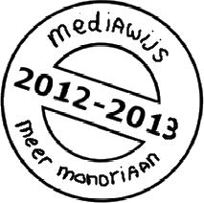
Filmtechnieken

Een film maken is leuk om te doen, of je nu een speelfilm maakt, een videoverslag of een instructiefilm. Deze studiekaart laat zien hoe je de camera zó kunt gebruiken dat je van je film iets bijzonders maakt.
Er zijn nog meer studiekaarten die gaan over films en filmen.

Zie ook: ‘Werken met de flip’
‘Een film omzetten in een ander formaat’
‘Je film op schijf of in elo zetten’
‘Monteren van films met Windows live Moviemaker’

Filmtechnieken
- Neem korte shots op.

- Beweeg de camera tijdens het opnemen zo min mogelijk

- Film met verschillende camerastandpunten.

  - Laat iemand groot lijken met het kikvorsperspectief
  - Laat iemand klein lijken met het vogelperspectief

- Gebruik filmtechnieken die passen bij je film.

  - Breng hoogte in beeld met tilt
  - Breng breedte in beeld met pan
  - Laat beweging zien met move
  - Laat emotie of spanning zien met close-up

- Denk aan continuïteit
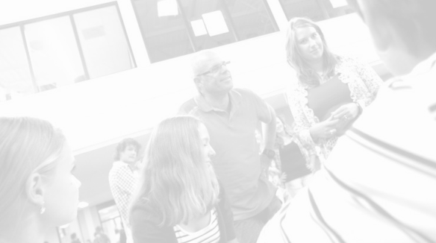

- Neem korte shots op.
Niets is zo saai als een film die in één keer is opgenomen met de camera op een vaste plaats. Filmmakers doen het anders. Kijk zelf maar eens naar een reclamefilmpje. Je ziet steeds hele korte stukjes film die aan elkaar geplakt zijn. Er wordt steeds iets anders gefilmd. De camera beweegt of het beeld springt over naar een andere plek. Zo houd je de film levendig voor de kijkers.
Vóór je gaat filmen moet je goed nadenken over wat je wilt filmen en hoe. Als je dat weet, kun je korte stukjes film gaan opnemen: de shots. Zorg dat je niet steeds op dezelfde plek blijft staan en gebruik ook andere effecten.
Later monteer je je shots tot een echte film.

- Beweeg je camera tijdens het opnemen zo min mogelijk
Als je tijdens het filmen je camera beweegt heb je kans op rare springerige beelden. Maar het is best moeilijk je camera zo stil mogelijk te houden. Hier zijn een paar tips:
- Gebruik een statief. Heb je geen statief steun je camera dan op een andere manier, bijvoorbeeld:
  - op de rand van een tafel.
  - met je ellebogen op een tafel.
  - zet je camera op de schouder van iemand anders.

- Ga niet lopen met de camera als je opneemt. Dat geeft namelijk altijd een schokkerig beeld, maar doe bijvoorbeeld het volgende:
  - Gebruik de zoomfunctie van je camera
  - Ga op een stoel met wieltjes zitten en laat iemand anders je duwen
  - Beweeg alleen je armen maar kom niet van je plaats.

- Beweeg je camera altijd langzaam.

- Film met verschillende camerastandpunten.
Je kunt natuurlijk je camera altijd recht voor je uit houden, maar door schuin naar boven of naar beneden te filmen kun je mensen of dingen groter of kleiner laten lijken.
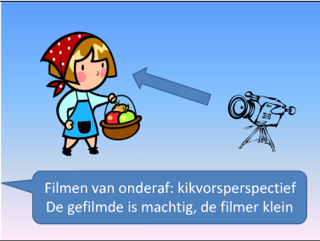
Laat iemand groot lijken met het kikvorsperspectief
Soms wil je dat iemand groot of machtig lijkt in je film. Dan kun je zo iemand van onderaf filmen.

Hoe doe je dat?
- Ga op je hurken zitten en film schuin omhoog. Als je op je hurken zit, lijk je net een kikker. Daarom wordt deze manier van filmen het kikvorsperspectief genoemd.
Deze koe is van onderaf gefilmd en lijkt daardoor groter/machtiger. Je noemt dat het kikvorsperspectief.
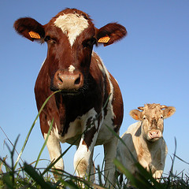

Laat iemand klein lijken met het vogelperspectief
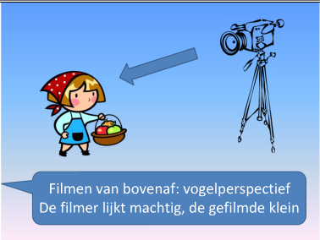
Soms wil je dat iemand klein of onbelangrijk lijkt in je film. Dan kun je die persoon van bovenaf filmen, net zoals een vogel het zou zien. Daarom noem je dat het vogelperspectief.

Hoe doe je dat?
- Houd je camera schuin naar beneden als je filmt. Ga zelf met de camera hoger staan als dat nodig is.
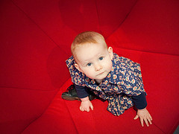
Dit kindje is van bovenaf gefilmd. Het lijkt daardoor nog kleiner. Je noemt dat het vogelperspectief.

- Gebruik filmtechnieken die passen bij wat je filmt.

Breng hoogte in beeld met tilt
- Beweeg de camera van onder naar boven en eindig met een stilstaand beeld

Breng breedte in beeld met pan
Deze techniek kun je ook gebruiken als je de omgeving wilt laten zien.
- Beweeg de camera van links naar rechts (of van rechts naar links) en eindig met een stilstaand beeld.

Laat beweging zien met move
- De camera volgt een bewegend persoon of een bewegend ding.

- Let op dat je niet te snel beweegt met je camera.

Laat emotie of spanning zien met close-up
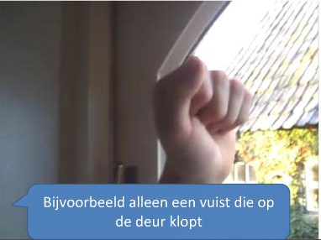
- Je filmt niet de hele persoon of het hele ding, maar een klein stukje, bijvoorbeeld alleen een vuist die op een deur klopt, alleen de ogen van een persoon, of alleen voeten die een trap oplopen.
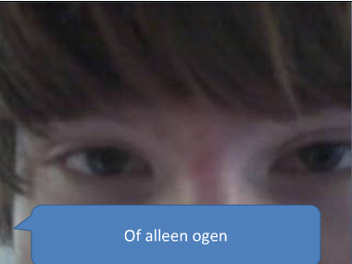

- Denk aan continuïteit
Als je meer dagen doet over het opnemen van je film let dan op de continuïteit. Dat betekent dat als je op de eerste dag een geel t-shirt draagt je dat de volgende filmdag ook aan moet trekken. Het is heel vreemd als je op de film de ene keer je t-shirt draagt en dan ineens en blouse met blauwe ruitjes of zoiets.
Hoe doe je het?
- Schrijf voor je gaat filmen op wat iedereen aan heeft

- Schrijf als dat nodig is ook op hoe het haar van iedereen zit en welke sieraden de spelers dragen

- Zorg ervoor dat je de volgende keer dat je gaat filmen dezelfde spullen draagt

